Aktywność Ekonomiczna Ludności w województwie opolskim w 2 kwartale 2022 r.
Wstępne wyniki Badania Aktywności Ekonomicznej Ludności w 2 kwartale 2022 r.

Wyniki Badania Aktywności Ekonomicznej (BAEL) prezentującego dane przeciętne dla kwartału wykazały, że w 2 kwartale 2022 r. w województwie opolskim, osoby aktywne zawodowo stanowiły 56,8% ludności w grupie wieku 15–89 lat. Wartość tego miernika zmniejszyła się o 0,3 p. proc.
w porównaniu z 1 kwartałem 2022 r. oraz
o 1,0 p. proc. w stosunku do 2 kwartału 2021 r., natomiast wzrosła o 5,0 p. proc. w porównaniu
z analogicznym okresem 2010 r.
56,8%
Współczynnik aktywności zawodowej osób w grupie wieku 15–89 lat w województwie opolskim

Aktywność ekonomiczna ludności
W porównaniu z 1 kwartałem 2022 r. współczynnik aktywności zawodowej,
w województwie opolskim, dla osób w grupie wieku 15–89 lat, zmniejszył się wśród kobiet
o 0,8 p. proc., a wśród mężczyzn wzrósł o 0,2 p. proc.
Liczba ludności w grupie wieku 15–89 lat w województwie opolskim w 2 kwartale 2022 r. wynosiła 711 tys. osób i zmniejszyła się w odniesieniu do poprzedniego kwartału oraz analogicznych okresów 2021 r. i 2010 r. (odpowiednio: o 0,3%, o 1,0% i o 3,5%). Populacja aktywnych zawodowo stanowiła 56,8% ogółu ludności w rozpatrywanym wieku (w kraju odpowiednio: 57,9%) i liczyła 404 tys. osób (z tego 396 tys. pracujących). Liczba biernych zawodowo w tej grupie ukształtowała się na poziomie 308 tys. osób.
Zbiorowość osób aktywnych zawodowo zmniejszyła się w porównaniu z 1 kwartałem 2022 r. oraz 2 kwartałem 2021 r. (odpowiednio: o 3 tys., tj. o 0,7% i o 11 tys., tj. o 2,7%), natomiast wzrosła wobec analogicznego okresu 2010 r. (o 22 tys., tj. o 5,8%). Udział osób aktywnych zawodowo w ogólnej liczbie osób w grupie wieku 15–89 lat był wyższy wśród mężczyzn
i wynosił w 2 kwartale 2022 r. 65,4%, natomiast w populacji kobiet odsetek ten kształtował
się na poziomie 48,8%. Biorąc pod uwagę miejsce zamieszkania omawiany miernik większy był wśród mieszkańców wsi niż miast (57,9% wobec 55,5%).
Wskaźnik opisujący relację liczby osób niepracujących (bezrobotnych w grupie wieku 15–74 lata i biernych zawodowo w grupie wieku 15–89 lat) do liczby osób pracujących (w grupie wieku 15–89 lat) zmniejszył się w stosunku do poprzedniego kwartału oraz 2 kwartału 2010 r., natomiast wzrósł w porównaniu z analogicznym okresem 2021 r. W 2 kwartale 2022 r.
w województwie opolskim na 1000 osób pracujących przypadało 798 osób niepracujących
(w 1 kwartale 2022 r. – 801, w 2 kwartale 2021 r. – 791, a w 2 kwartale 2010 r. – 1112). W kraju wskaźnik ten wynosił 773 i ukształtował się na niższym poziomie niż w poprzednim kwartale oraz analogicznych okresach 2021 r. i 2010 r. (odpowiednio: 781, 799 i 1070).

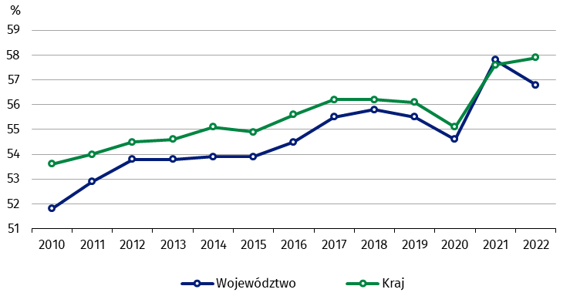
Wykres 1. Współczynnik aktywności zawodowej w 2 kwartale

Uwzględniając grupy wieku odnotowano zróżnicowany stopień aktywności ekonomicznej. Największa wartość współczynnika aktywności zawodowej w województwie opolskim wystąpiła w przypadku osób w grupie wieku 35–44 lata (90,6%) i ukształtowała się na
niższym (o 1,3 p. proc.) poziomie niż w poprzednim kwartale, natomiast wyższym (o 0,9 p. proc.) w porównaniu z analogicznym okresem 2021 r. Najniższy współczynnik aktywności zawodowej odnotowano w grupie osób w wieku 15–24 lata (25,6%), a jego wartość zmniejszyła się zarówno w skali kwartału, jak i roku (odpowiednio: o 9,0 p. proc. i o 9,4 p. proc.).
Aktywność zawodowa mężczyzn była wyższa niż aktywność zawodowa kobiet
Dla osób w wieku produkcyjnym omawiany miernik w 2 kwartale 2022 r. wynosił 80,0%
i zmniejszył się w stosunku do poprzedniego kwartału oraz analogicznego okresu 2021 r. (odpowiednio: o 1,0 p. proc. i o 1,4 p. proc.). W kraju współczynnik aktywności zawodowej
dla tej grupy osób przyjmował taką samą wartość jak w województwie (80,0%, tj. na poziomie poprzedniego kwartału, natomiast więcej o 0,8 p. proc. w porównaniu z 2 kwartałem 2021 r.).
Rozpatrując poziom wykształcenia, największa wartość współczynnika aktywności zawodowej wystąpiła w przypadku osób legitymujących się wykształceniem wyższym (80,4%) i wzrosła
w relacji do poprzedniego kwartału (o 0,9 p. proc.), natomiast zmniejszyła się w skali roku
(o 1,4 p. proc.). Współczynnik ten był najmniejszy wśród osób z wykształceniem gimnazjalnym, podstawowym, niepełnym podstawowym i bez wykształcenia szkolnego (16,4%) i przyjmował niższą wartość niż w poprzednim kwartale oraz analogicznym okresie 2021 r. (odpowiednio:
o 5,0 p. proc. i o 0,4 p. proc.).

Pracujący
W 2 kwartale 2022 r. w województwie opolskim populacja pracujących w grupie wieku 15–89 lat liczyła 396 tys. osób, tj. na poziomie poprzedniego kwartału, a mniej o 1,2% (tj. o 5 tys. osób) w skali roku, natomiast więcej o 13,5% (tj. o 47 tys. osób) wobec analogicznego okresu 2010 r. W strukturze pracujących według płci przeważali mężczyźni, których udział wynosił 55,1% (tj. 218 tys.), a według miejsca zamieszkania – mieszkańcy miast (52,8%, tj. 209 tys. osób).
W porównaniu z 1 kwartałem 2022 r. wskaźnik zatrudnienia osób w wieku 15–89 lat spadł wśród mężczyzn (o 0,1 p. proc.), a wśród kobiet utrzymał się na niezmienionym poziomie
Uwzględniając podział według płci, liczba pracujących w skali kwartału i roku spadła wśród mężczyzn (odpowiednio: o 0,5% i o 2,2%), a wśród kobiet utrzymała się na niezmienionym poziomie. Z kolei rozpatrując miejsce zamieszkania, zarówno liczba pracujących mieszkańców miast, jak i wsi, utrzymała się na poziomie poprzedniego kwartału, natomiast w porównaniu
z 2 kwartałem 2021 r. odnotowano jej spadek, przy czym większy wśród mieszkańców miast
(o 1,4%) niż wsi (o 1,1%).
Biorąc pod uwagę wiek pracujących, w 2 kwartale 2022 r. największy udział wśród pracujących zarejestrowano dla osób w grupie wieku 35–44 lata (28,8% – wyższy o 1,0 p. proc. w relacji do poprzedniego kwartału oraz o 1,4 p. proc. w porównaniu z analogicznym okresem poprzedniego roku), a najmniejszy w grupie wieku 15–24 lata (4,8% – niższy w ujęciu kwartalnym oraz rocznym – po 1,2 p. proc.). Osoby w wieku produkcyjnym stanowiły 95,2% ogółu pracujących, a ich odsetek był mniejszy niż w poprzednim kwartale oraz rok wcześniej (odpowiednio:
o 0,5 p. proc. i o 0,8 p. proc).
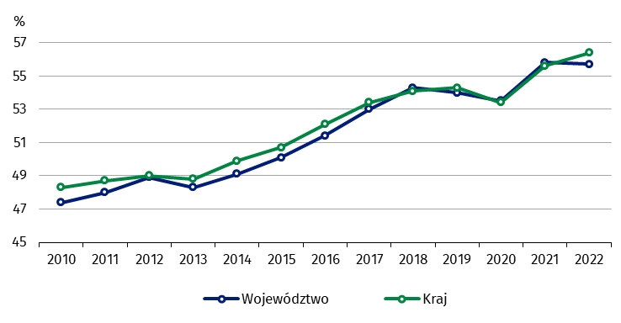
Wykres 2. Wskaźnik zatrudnienia w 2 kwartale

W strukturze pracujących według wykształcenia, w 2 kwartale 2022 r., największy udział dotyczył osób z wykształceniem wyższym (29,6% – wzrost o 1,1 p. proc. w relacji do poprzedniego kwartału, a spadek o 1,2 p. proc. w skali roku), a najmniejszy z wykształceniem gimnazjalnym, podstawowym, niepełnym podstawowym i bez wykształcenia szkolnego (4,6% – spadek
o 1,2 p. proc. w skali kwartału, a wzrost o 0,4 p. proc. w porównaniu z 2 kwartałem 2021 r.).
Wartość wskaźnika zatrudnienia w 2 kwartale 2022 r. w województwie opolskim wynosiła 55,7% (w kraju 56,4%) i zwiększyła się o 0,2 p. proc. w stosunku do poprzedniego kwartału, natomiast zmniejszyła się o 0,1 p. proc. w skali roku, a w porównaniu z analogicznym okresem 2010 r. była wyższa o 8,3 p. proc.
Wskaźnik zatrudnienia był nadal wyraźnie wyższy
w populacji mężczyzn niż kobiet
Analizując populację ze względu na płeć, wyższy wskaźnik w województwie wystąpił wśród mężczyzn niż kobiet (63,9% wobec 48,0%), a biorąc pod uwagę miejsce zamieszkania większą wartość omawianego miernika odnotowano wśród mieszkańców wsi niż miast (57,0% wobec 54,4%).
Rozpatrując populację w ujęciu kwartalnym ze względu na płeć, wśród kobiet wartość wskaźnika zatrudnienia pozostała na niezmienionym poziomie, a wśród mężczyzn zmniejszyła się o 0,1 p. proc. Ze względu na miejsce zamieszkania, poziom wskaźnika nie zmienił się wśród mieszkańców wsi, natomiast wzrósł o 0,1 p. proc. wśród mieszkańców miast. W skali roku odnotowano spadek wskaźnika zatrudnienia w analizowanych grupach z wyjątkiem populacji kobiet, gdzie wskaźnik zwiększył się o 0,4 p. proc. (spadek: wśród mężczyzn
o 0,9 p. proc., wśród mieszkańców wsi o 0,3 p. proc. i mieszkańców miast o 0,2 p. proc.).
Wskaźnik zatrudnienia dla osób w wieku produkcyjnym ukształtował się w województwie na wyższym poziomie niż w kraju (78,4% wobec 77,8%). W porównaniu z poprzednim kwartałem oraz analogicznym okresem 2021 r. wartość tego miernika zmniejszyła się odpowiednio:
o 0,6 p. proc. i o 0,3 p. proc. (w kraju wzrost: o 0,4 p. proc. i o 1,5 p. proc.).

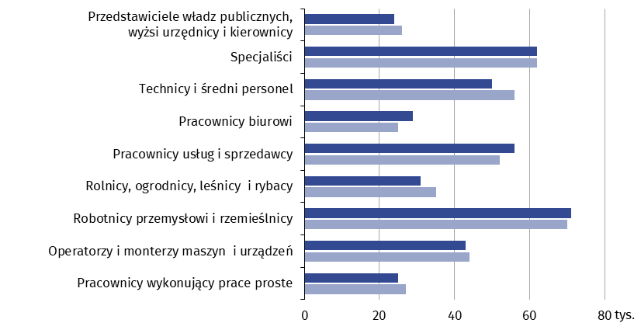
Wykres 3. Pracujący według wybranych grup zawodów w 2 kwartale

2022 2021
W skali kwartału wśród ogółu pracujących w województwie opolskim zmniejszył się udział pracowników zatrudnionych w firmach/instytucjach publicznych lub u prywatnego pracodawcy – o 1,3 p. proc. do poziomu 80,1% (317 tys.), natomiast w ujęciu rocznym odnotowano jego wzrost (o 1,5 p. proc). Z kolei udział pracujących na własny rachunek wzrósł w porównaniu z poprzednim kwartałem o 1,6 p. proc. do poziomu 19,2% (76 tys.), a zmniejszył się w skali roku (o 1,9 p. proc.).
Wśród pracowników zatrudnionych w firmach/instytucjach publicznych lub u prywatnego pracodawcy, zdecydowana większość wykonywała swoją pracę w oparciu o umowę na czas nieokreślony (83,3%, tj. 264 tys.). W porównaniu z poprzednim kwartałem, udział ten zwiększył się o 0,3 p. proc., natomiast w skali roku zmniejszył się o 0,2 p. proc.
Największy odsetek pracujących w 2 kwartale 2022 r. dotyczył osób, które w badanym tygodniu przepracowały w głównym miejscu pracy 40 i więcej godzin (65,2%, tj. o 10,6 p. proc. mniej niż w poprzednim kwartale, a o 0,1 p. proc. więcej w porównaniu z 2 kwartałem 2021 r.). Wśród takich osób przeważający był udział mężczyzn (58,8%); większy udział mieli również mieszkańcy miast (51,4%). Odsetek pracujących w niepełnym wymiarze czasu pracy kształtował się na poziomie 17,7% dla grupy osób, które przepracowały 30–39 godzin w tygodniu oraz 7,6% dla grupy od 20 do 29 godzin. Mniej niż 20 godzin tygodniowo przepracowało 3,0% badanych osób.
W 2 kwartale 2022 r. najwięcej osób pracowało w zawodzie z grupy robotnicy przemysłowi
i rzemieślnicy (71 tys.) i stanowiły one 17,9% wszystkich pracujących. Wśród mężczyzn odsetek dla tej grupy zawodowej wynosił 28,9% i był niższy o 0,3 p. proc. niż w poprzednim kwartale, natomiast wyższy o 1,1 p. proc. w stosunku do 2 kwartału 2021 r. Znaczący udział w populacji mężczyzn posiadała również grupa operatorzy i monterzy maszyn i urządzeń – 16,1% (odsetek ten w skali kwartału i roku zmniejszył się odpowiednio: o 1,7 p. proc. oraz o 0,5 p. proc.). Wśród kobiet przeważały dwie grupy zawodów: specjaliści (24,2% – spadek o 0,5 p. proc. w porównaniu z poprzednim kwartałem, a wzrost o 0,6 p. proc. w relacji do 2 kwartału 2021 r.), a także pracownicy usług i sprzedawcy (21,9% – wzrost w ujęciu kwartalnym i rocznym odpowiednio: o 2,2 p. proc. i o 1,1 p. proc.).

Bierni zawodowo
Większość wśród osób biernych zawodowo stanowiły kobiety
Populacja biernych zawodowo w wieku 15–89 lat w 2 kwartale 2022 r. liczyła w województwie opolskim 308 tys. osób, tj. 43,3% ogółu ludności w omawianej grupie wieku (wobec 42,1%
w kraju) i ukształtowała się na poziomie wyższym względem 1 kwartału 2022 r. oraz analogicznego kwartału 2021 r. (odpowiednio: o 0,7% i o 1,7%), natomiast obniżyła się w porównaniu z 2 kwartałem 2010 r. (o 13,2%).
Ponad połowę populacji biernych zawodowo stanowiły kobiety – 61,7%, tj. 190 tys. Biorąc pod uwagę miejsce zamieszkania, mieszkańcy miast stanowili 55,2% tej zbiorowości (tj. 170 tys.).
Wykres 4. Bierni zawodowo w 2 kwartale
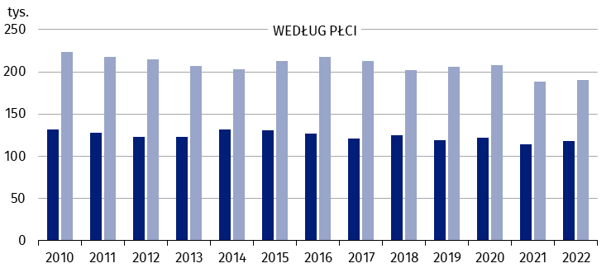

Mężczyźni Kobiety

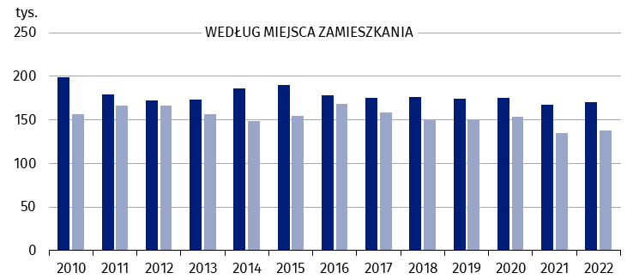

Miasta Wieś

W skali kwartału wzrost liczebności tej grupy zanotowano wśród kobiet (o 1,6%), natomiast spadek wśród mężczyzn (o 0,8%). Rozpatrując miejsce zamieszkania, populacja biernych zawodowo zwiększyła się wśród mieszkańców miast (o 1,2%), natomiast wśród mieszkańców wsi pozostała na niezmienionym poziomie. W ujęciu rocznym odnotowano wzrost we wszystkich analizowanych grupach, przy czym największy wśród mężczyzn – o 3,5% i mieszkańców wsi – o 2,2%.
Z ogółu biernych zawodowo w województwie, 96 tys. osób, tj. 31,2% było w wieku produkcyjnym. W większości osoby bierne zawodowo legitymowały się wykształceniem gimnazjalnym, podstawowym, niepełnym podstawowym, bądź nie posiadały wykształcenia szkolnego (31,3%) oraz zasadniczym zawodowym/branżowym (26,1%).
Główną przyczyną braku aktywności zawodowej osób biernych zawodowo w grupie wieku
15–74 lata (dla tej grupy ustalano przyczynę bierności) liczącej 247 tys. była emerytura (52,6%). Wśród osób pobierających emeryturę 61,5% stanowiły kobiety.
Nauka i uzupełnianie kwalifikacji były powodem niewykonywania i nieposzukiwania pracy
w 2 kwartale 2022 r. dla 21,9% osób biernych zawodowo. Chorobę lub niesprawność jako przyczynę bierności zawodowej wykazało 8,9% osób, a obowiązki rodzinne i związane z prowadzeniem domu – 7,7% osób z omawianej grupy wieku.

Tablica 1. Aktywność ekonomiczna ludności w wieku 15–89 lat w województwie opolskim
na tle kraju
WYSZCZEGÓLNIENIE | 2010 | 2021 | 2022
WYSZCZEGÓLNIENIE | 2 kw. |  | 1 kw. | 2 kw.
K R A J
Aktywni zawodowo w tys. | 16534 | 17203 | 17250 | 17224
pracujący | 14905 | 16597 | 16714 | 16770
bezrobotniª | 1629 | 606 | 536 | 454
Bierni zawodowo w tys. | 14316 | 12651 | 12511 | 12508
Współczynnik aktywności zawodowej w % | 53,6 | 57,6 | 58,0 | 57,9
Wskaźnik zatrudnienia w % | 48,3 | 55,6 | 56,2 | 56,4
Stopa bezrobocia w % | 9,9 | 3,5 | 3,1 | 2,6
WOJEWÓDZTWO
Aktywni zawodowo w tys. | 382 | 415 | 407 | 404
pracujący | 349 | 401 | 396 | 396
bezrobotniª | 33 | 14 | 11 | .
Bierni zawodowo w tys. | 355 | 303 | 306 | 308
Współczynnik aktywności zawodowej w % | 51,8 | 57,8 | 57,1 | 56,8
Wskaźnik zatrudnienia w % | 47,4 | 55,8 | 55,5 | 55,7
Stopa bezrobocia w % | 8,6 | 3,4 | 2,7 | .
a Osoby w wieku 15–74 lata.

Tablica 2. Współczynnik aktywności zawodowej według płci, miejsca zamieszkania
i grup wieku
WYSZCZEGÓLNIENIE | 2010 | 2021 | 2022
WYSZCZEGÓLNIENIE | 2 kw. |  | 1 kw. | 2 kw.
WYSZCZEGÓLNIENIE | w %
O G Ó Ł E M | 51,8 | 57,8 | 57,1 | 56,8
w tym w wieku produkcyjnymª | . | 81,4 | 81,0 | 80,0
mężczyźni | 62,5 | 66,9 | 65,2 | 65,4
kobiety | 42,1 | 49,5 | 49,6 | 48,8
Miasta | 52,5 | 56,7 | 56,4 | 55,5
Wieś | 50,8 | 59,1 | 57,9 | 57,9
Według wieku:
15–24 lata | 37,1 | 35,0 | 34,6 | 25,6
25–34 | 81,0 | 85,3 | 86,9 | 86,3
35–44 | 86,1 | 89,7 | 91,9 | 90,6
45–54 | 77,7 | 88,5 | 86,0 | 88,2
55–89 lat | . | 26,3 | 25,9 | 26,6
a Mężczyźni 18–64 lata; kobiety 18–59 lat.
Tablica 3. Wskaźnik zatrudnienia według płci, miejsca zamieszkania i grup wieku
WYSZCZEGÓLNIENIE | 2010 | 2021 | 2022
WYSZCZEGÓLNIENIE | 2 kw. |  | 1 kw. | 2 kw.
WYSZCZEGÓLNIENIE | w %
O G Ó Ł E M | 47,4 | 55,8 | 55,5 | 55,7
w tym w wieku produkcyjnymª | . | 78,7 | 79,0 | 78,4
mężczyźni | 57,4 | 64,8 | 64,0 | 63,9
kobiety | 38,2 | 47,6 | 48,0 | 48,0
Miasta | 47,3 | 54,6 | 54,3 | 54,4
Wieś | 47,0 | 57,3 | 57,0 | 57,0
Według wieku:
15–24 lata | 30,2 | 30,0 | 30,8 | 24,4
25–34 | 73,0 | 82,6 | 85,0 | 85,3
35–44 | 80,6 | 87,3 | 88,7 | 89,8
45–54 | 72,3 | 85,2 | 85,1 | 85,7
55–89 lat | 15,5 | 26,0 | 25,5 | 25,9
a Mężczyźni 18–64 lata; kobiety 18–59 lat.

Uwaga. W opracowaniu sumy składników mogą różnić się od wielkości „ogółem”, co jest wynikiem zaokrągleń dokonywanych przy uogólnianiu wyników badania. Ze względu na reprezentacyjną metodę badania zalecana jest ostrożność w posługiwaniu się danymi w tych przypadkach, gdy zastosowano bardziej szczegółowe podziały i występują liczby niskiego rzędu (mniejsze niż 20 tys.). Liczby, które po uogólnieniu wyników z próby wynoszą poniżej 10 tys., zostały zastąpione znakiem kropki („·”), co oznacza, że konkretna wartość nie może być pokazana z uwagi na losowy błąd próby.
W związku z tym, że od 2021 roku ankieta ZD kierowana jest do osób w wieku 15–89 lat, a nie, jak dotychczas,
15 lat i więcej, dane obejmujące populację osób pracujących, aktywnych zawodowo, czy biernych zawodowo również odnoszą się do takiej grupy wiekowej, jeśli nie wskazano inaczej. Populacja osób bezrobotnych dotyczy osób w wieku 15–74 lata – jak dotychczas.

* * *
W przypadku cytowania danych Głównego Urzędu Statystycznego prosimy o zamieszczenie informacji: „Źródło danych GUS”, a w przypadku publikowania obliczeń dokonanych na danych opublikowanych przez GUS prosimy o zamieszczenie informacji: „Opracowanie własne na podstawie danych GUS”.

Opracowanie merytoryczne:
Urząd Statystyczny w Opolu
Dyrektor Janina Kuźmicka
Tel: 77 453 14 52
Rozpowszechnianie:
Rzecznik Prasowy Urzędu Statystycznego w Opolu
Monika Bartel
Tel: 77 423 09 75




www.opole.stat.gov.pl
@Opole_STAT
@USOpole

Powiązane opracowania
Zeszyt metodologiczny. Badanie Aktywności Ekonomicznej Ludności (metodologia obowiązująca do 2020 r. włącznie)
Informacja GUS na temat zmian wprowadzanych od 2021 r. w BAEL
Informacja na temat przeliczonych dla lat 2010–2020 wyników Badania Aktywności Ekonomicznej Ludności (BAEL)
Aktywność ekonomiczna ludności Polski – I kwartał 2022 roku
Pracujący, bezrobotni i bierni zawodowo (wyniki wstępne Badania Aktywności Ekonomicznej Ludności) – 2 kwartał 2022 roku
Rocznik statystyczny województwa opolskiego 2021
Raport o sytuacji społeczno-gospodarczej województwa opolskiego 2022
Biuletyn statystyczny województwa opolskiego – 2 kwartał 2022

Temat dostępny w bazach danych
Dziedzinowe Bazy Wiedzy – Rynek pracy
Strateg –> Obszary tematyczne –> Rynek pracy
Bank Danych Lokalnych –> Rynek pracy

